Guión 0:

***Actividad 1:***

*Tarea 1:*

1. 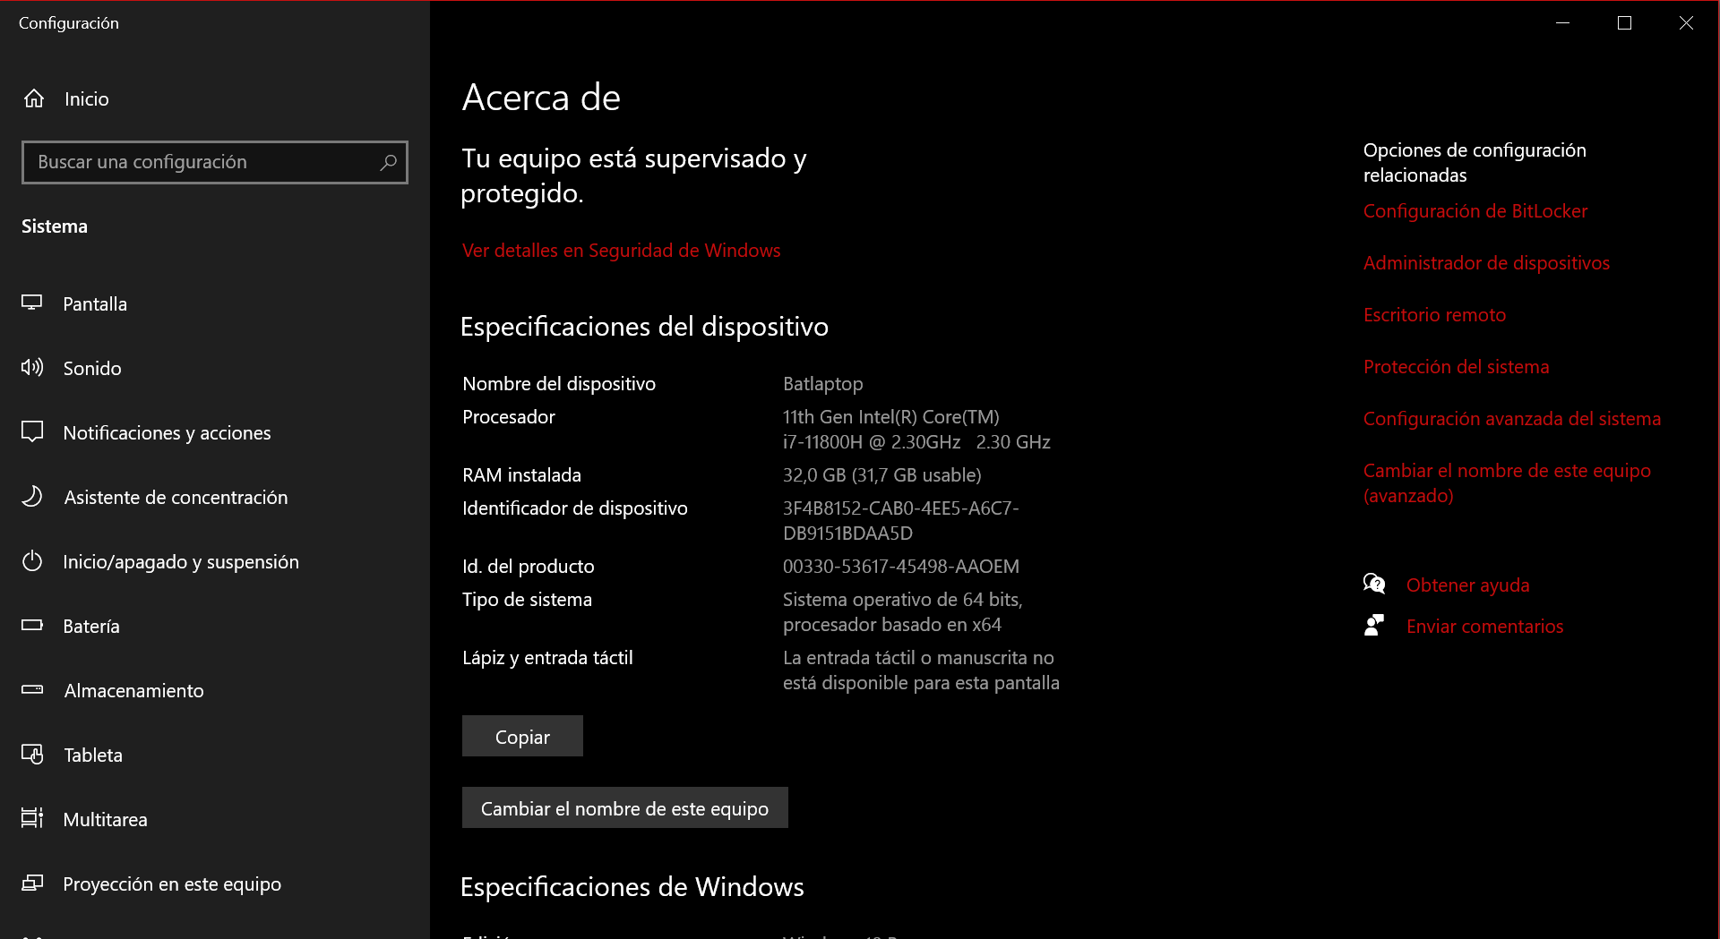Modelo del procesador: Intel Core i7-11800H @2.3Ghz
2. 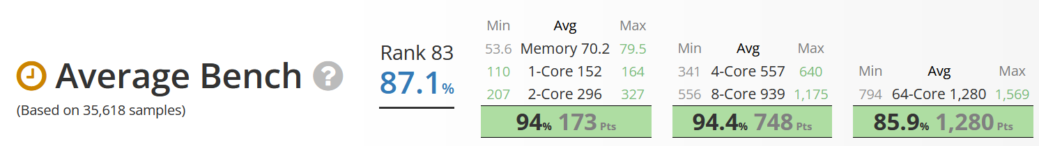Índice medio de operaciones enteras y reales por unidad de tiempo:
3. Tiempo de ejecución del Benchmark 1: 273.

https://i.gyazo.com/1fa46d6c77af07d1bb00250f0c4fc22b.png

1. Índice (aproximado) de operaciones enteras/reales que necesitó el programa: 273*152 = 41496.

*Tarea 2:*

1. Tabla de medidas:

|  |  |  |  |  |
| --- | --- | --- | --- | --- |
| # | CPU | milisegundos | SC Mix (avg) | Operaciones (aprox.) |
| **1.** | I7-4500U | 285 | 71.3 | 20320.5 |
| **2.** | I3-3220 | 267 | 83.3 | 22241.1 |
| **3.** | I5-4590 | 219 | 98.1 | 21483.9 |
| **4.** | I7-4790 | 207 | 107 | 22149 |
| **5.** | Intel Pentium Gold G5400 | 215 | 104 | 22360 |
| **6.** | I7-11800H | 273 | 152 | 41496 |
| **7.** | AMD Ryzen 7 5800X | 76 | 163 | 12388 |

1. ¿Crees que podrías mezclar valores de diferentes CPUs en un mismo estudio analítico de los tiempos de ejecución de un algoritmo?

*Sí, de esta forma podría llegar a tenerse unos datos más generales, al utilizar varias CPUs como fuente de información.*

***Actividad 2:***

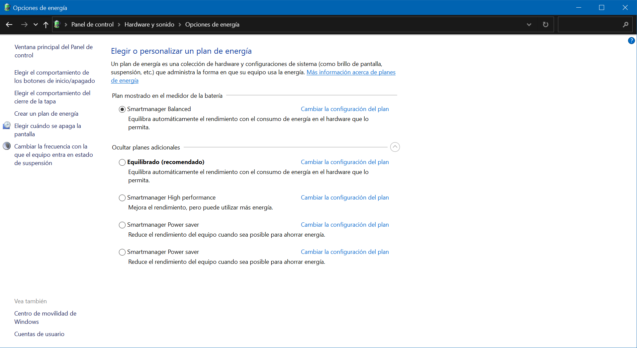*Tarea 1:*

*Tarea 2:*

1. Ejecución secuencial:
   * Alto rendimiento: 200
   * Equilibrado: 284
   * Economizador: 204
2. Ejecución paralela: *Los tiempos aumentan considerablemente, estando anteriormente cerca de los 290 como mucho, y al ejecutar el cpuburn.exe producirse un aumento hasta los 360.*
3. ¿Qué plan de energía crees que es el más adecuado para realizar mediciones?

*El plan de energía de alto rendimiento, debido a que es el que mejores resultados proporciona.*

1. Si tuvieses que realizar la medición de un experimento muy largo, ¿podrías utilizar el ordenador para por ejemplo ver un vídeo de YouTube?

*No, ya que esto afectaría al rendimiento del ordenador, lo que repercutiría en un resultado inferior en dicho experimento.*

1. ¿Crees conveniente realizar varias mediciones simultáneamente en el mismo ordenador?

*No, es mejor realizarlas por separado, de forma que no se afecten entre ellas.*